Nama : La Dya Galaska Askari
NIM : 250660221042
Kelas : Sistem Informasi – 3A
Mata Kuliah : Pemrograman Berorientasi Objek
Quiz – 6
- Jelaskan pengertian abstraction dalam OOP dan berikan satu contoh antarmuka yang menyembunyikan detail implementasi.
Jawab:
- Pengertian Abstraction: Abstraction (abstraksi) adalah konsep dalam OOP yang menyembunyikan detail implementasi internal yang rumit dan hanya menampilkan antarmuka (interface) atau fitur-fitur penting saja kepada pengguna objek.
- Contoh Antarmuka: Metode pembayaran melalui sistem payment gateway (misalnya method bayar()). Pengguna atau sistem pemanggil hanya perlu memanggil method bayar(jumlah) tanpa perlu mengetahui atau mengurusi kerumitan koneksi API ke bank, enkripsi data, atau proses perbankan di belakangnya.

- Jelaskan perbedaan abstract class dan abstract method. Mengapa abstract class tidak dapat diinstansiasi langsung?
Jawab:
- Perbedaan Abstract Class dan Abstract Method:
- Abstract Class: Class yang dirancang khusus sebagai cetak biru (blueprint) dasar bagi subclass-nya dan tidak ditujukan untuk membuat objek secara langsung. Class ini biasanya mewarisi ABC (Abstract Base Class) dari modul abc.
- Abstract Method: Method yang dideklarasikan di dalam abstract class (menggunakan decorator @abstractmethod) tanpa memiliki implementasi (hanya berisi pass), sehingga wajib di-override dan diimplementasikan oleh setiap subclass non-abstrak.
- Mengapa Abstract Class Tidak Dapat Diinstansiasi Langsung:
Karena abstract class merupakan konsep yang belum lengkap atau belum selesai (masih memiliki method tanpa implementasi konkret). Jika diinstansiasi, objek tersebut tidak akan memiliki perilaku yang jelas untuk method-method abstraknya.

- Tuliskan output dari program tersebut dan jelaskan peran @abstractmethod.
Jawab:
- Output yang muncul: Mahasiswa
- Peran @abstractmethod: Decorator @abstractmethod berperan menandai method tampilkan_peran() sebagai kontrak yang wajib diimplementasikan oleh setiap subclass yang mewarisi class Pengguna. Karena class Mahasiswa telah mengimplementasikan method tersebut secara konkret dengan mengembalikan string "Mahasiswa", maka perintah print dapat mengeksekusinya dengan sukses.

- Apa yang terjadi ketika Mahasiswa() dijalankan? Jelaskan alasan teknisnya.
Jawab:
- Apa yang terjadi:
Program akan terhenti dan memunculkan error berjenis TypeError. Pesan error yang muncul: TypeError: Can't instantiate abstract class Mahasiswa with abstract method tampilkan_peran (atau without an implementation for abstract method 'tampilkan_peran').
- Alasan Teknis:
Class Mahasiswa mewarisi class Pengguna yang memiliki abstract method tampilkan_peran(), namun class Mahasiswa hanya berisi pass dan tidak melakukan override (mengimplementasikan) method tampilkan_peran() tersebut. Selama masih ada abstract method yang belum diimplementasikan, subclass dianggap masih bersifat abstrak sehingga Python melarang pembentukan objek dari class tersebut.

- Tuliskan abstract class Transaksi dengan abstract method proses(), lalu buat subclass TransaksiTunai yang mengimplementasikan method tersebut. Jelaskan manfaat kontrak perilaku pada rancangan tersebut.
Jawab:
- Kode:
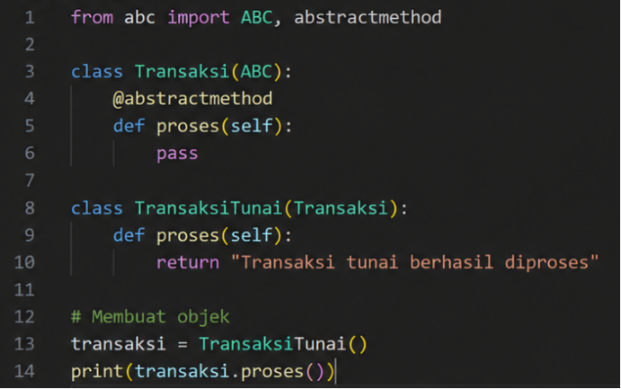
- Manfaat Kontrak Perilaku (Behavioral Contract):
Kontrak perilaku memastikan bahwa setiap jenis transaksi (seperti TransaksiTunai, TransaksiTransfer, atau TransaksiQRIS) yang diturunkan dari class Transaksi dijamin pasti memiliki dan menyediakan method proses(). Hal ini memudahkan pengembang lain dalam menambahkan jenis transaksi baru tanpa perlu khawatir merusak komponen sistem utama yang memanggil method proses().

